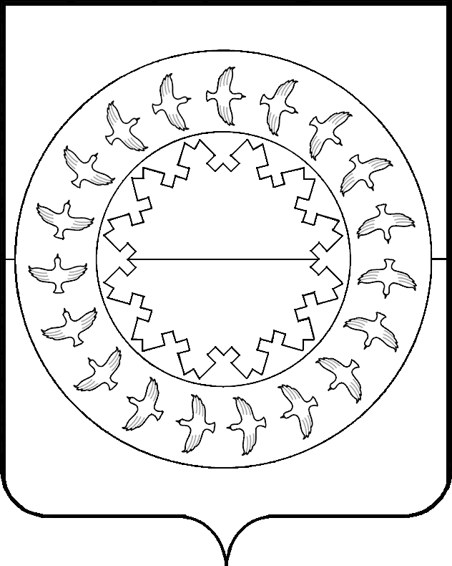

КОНТРОЛЬНО-СЧЕТНАЯ ПАЛАТА
МУНИЦИПАЛЬНОГО РАЙОНА
«ЗАПОЛЯРНЫЙ РАЙОН»
_____________________________________________________

РАСПОРЯЖЕНИЕ

03 декабря 2021 года |  | № 12-рп

О внесении изменения в состав комиссии по соблюдению требований к служебному поведению муниципальных служащих и урегулированию конфликта интересов в Контрольно-счетной палате Заполярного района

В соответствии с Федеральным законом от 02.03.2007 № 25-ФЗ «О муниципальной службе в Российской Федерации», законом Ненецкого автономного округа от 24.10.2007 № 140-оз «О муниципальной службе в Ненецком автономном округе», решением Совета Заполярного района от 18.02.2016 № 200-р «Об утверждении положения о комиссиях по соблюдению требований к служебному поведению муниципальных служащих Заполярного района и урегулированию конфликта интересов», РАСПОРЯЖАЮСЬ:

- Внести изменение в состав комиссии по соблюдению требований к служебному поведению муниципальных служащих и урегулированию конфликта интересов в Контрольно-счетной палате Заполярного района, утвержденный распоряжением Контрольно-счетной палаты Заполярного района от 24.11.2017 № 11-рп (в ред. распоряжения Контрольно-счетной палаты Заполярного района от 14.08.2020 № 1-рп), изложив Приложение № 2 к распоряжению от 24.11.2017 № 11-рп в новой редакции (Приложение № 1 к настоящему распоряжению).
- Настоящее распоряжение вступает в силу со дня его подписания.
- Ознакомить сотрудников Контрольно-счетной палаты Заполярного района с настоящим распоряжением под роспись.

Председатель  Контрольно-счетной палаты Заполярного района | Е.В. Субоч

Приложение № 1
к распоряжению Контрольно-счетной палаты
Заполярного района от 03.12.2021 № 12-рп

Состав комиссии по соблюдению требований к служебному поведению муниципальных служащих и урегулированию конфликта интересов
в Контрольно-счетной палате Заполярного района

Кокина Евгения Юрьевна | аудитор Контрольно-счетной палаты Заполярного района  (председатель комиссии)
Белянин Александр Иванович | инспектор Контрольно-счетной палаты Заполярного района  (заместитель председателя комиссии)
Шайтанова Елизавета Матвеевна | ведущий специалист Контрольно-счетной палаты Заполярного района  (секретарь комиссии)
Представитель Аппарата Администрации Ненецкого автономного округа по вопросам коррупции
(по согласованию на основании запроса)
Представитель ФГАОУ ВО «Северный (Арктический) федеральный университет имени М.В. Ломоносова» в г. Нарьян-Маре
(по согласованию на основании запроса)
Представитель Общественной палаты Ненецкого автономного округа
(по согласованию на основании запроса)»

